PRESIDENCIA DE LA RBPUBLICA

MINISTERIO DE EDUCACION

Guatemala, C. A.

ACUERDO GUBERNATIVO NÚMERO 121-2021
Guatemala, 7 JUN 2021

EL PRESIDENTE DE LA REPUBLICA

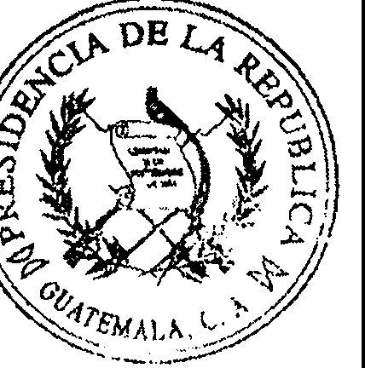

CONSIDERANDO
Que la Constitución Política de la República de Guatemala, establece que es obligación del Estado proporcionar y facilitar educación a sus habitantes sin discriminación alguna, así como la promoción de políticas y servicios que permitan la rehabilitación y reincorporación integral a la sociedad de las personas con limitaciones físicas, psíquicas o sensoriales. Asimismo, la Convención Sobre los Derechos de las Personas con Discapacidad, ratificada por el Estado de Guatemala, establece en el artículo 24 que los Estados Partes reconocen el derecho de las personas con discapacidad a la educación sin
discriminación y sobre la base de la igualdad de oportunidades, asegurando un sistema de educación inclusivo a todos los niveles.

CONSIDERANDO
Que el Decreto Número 135-96, del Congreso de la República de Guatemala, Ley de Atención a las Personas con Discapacidad, establece que el Ministerio de Educación es el responsable de promover programas y servicios educativos que tomen en cuenta las necesidades educativas especiales de los estudiantes con discapacidad. Por su parte, el Decreto Numero 3-2020, del Congreso de la República de Guatemala, Ley que Reconoce y Aprueba la Lengua de Señas de Guatemala, -LENSEGUA- como el medio de comunicación compuesto por un conjunto de gestos, formas, mímicas, manuales y movimientos corporales característicos con gramática propia de las personas sordas y sordociegas y establece que el Ministerio de Educación con la asesoría del Consejo Nacional para la Atención de las Personas con Discapacidad -CONADI-, elaborará los reglamentos necesarios para la aplicabilidad de dicha ley. Por lo tanto, es procedente emitir el presente acuerdo, el cual es de estricto interés del Estado.

PORTANTO
En ejercicio de las funciones que le confiere el articulo 183 literal e) de la Constitución Política de la República de Guatemala y con fundamento en los artículos 27 literal j) y 33

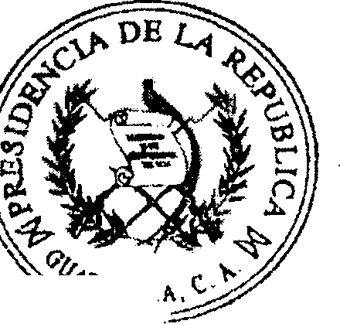Segunda hoja del Acuerdo Gubernativo No.121-2021
,_
--
.
, ' ;/ A

MINISTERIO DE EDUCACION

Guatemala, C. A.
del Decreto Numero 114-97, del Congreso de la República de Guatemala, Ley del Organismo Ejecutivo; artículo 26 del Decreto Numero 135-96, del Congreso de la República de Guatemala, Ley de Atención a las Personas con Discapacidad; y artículo 9 del Decreto Numero 3-2020, del Congreso de la República de Guatemala, Ley que Reconoce y Aprueba la Lengua de Señas de Guatemala, -LENSEGUA-.

ACUERDA

Emitir el siguiente:

REGLAMENTO DE LA LEY QUE RECONOCE Y APRUEBA LA LENGUA DE SENAS DE GUATEMALA, -LENSEGUA-
CAPITULO I

OBJETO Y AMBITO DE APLICAClÓN

Artículo 1. Objeto. El presente reglamento tiene por objeto regular las disposiciones para la aplicación de la Ley que Reconoce y Aprueba la Lengua de Señas de Guatemala,
-LENSEGUA-, contenida en el Decreto Numero 3-2020, del Congreso de la República de Guatemala.

Artículo 2. Ámbito de aplicación. El presente reglamento es de aplicación general en el territorio nacional, en todas las instituciones del Sistema Educativo Nacional.

Artículo 3. Accesibilidad. Las instituciones educativas públicas y privadas del Sistema Educativo Nacional que tengan inscritos estudiantes con discapacidad auditiva, deben contar en forma gradual y progresiva, con docentes capacitados en el uso de la Lengua de Señas de Guatemala, LENSEGUA- para que la utilicen en la comunicación y el proceso educativo de los estudiantes sordos que atiende el centre educativo.

CAPÍTULO II
COORDINAClÓN, ASESORÍA Y ALIANZAS INSTITUCIONALES

Artículo 4. Coordinación de acciones para el fomento de la Lengua de Señas de Guatemala, -LENSEGUA- en el Sistema Educativo Nacional. El Ministerio de

Tercera hoja del Acuerdo Gubernativo No.121-2021

MINISTERIO DE EDUCACION
Guatemala, C. A.

Educación, a través de la Dirección General de Educación Especial -DIGEESP-, coordinara la planificación de acciones para que la Lengua de Señas de Guatemala, -LENSEGUA­ sea aprendida progresivamente por estudiantes con discapacidad auditiva y docentes que atienden a esta población educativa, con el fin de garantizar el derecho a la promoción de la identidad lingüística de las personas sordas, para que alcancen su máximo desarrollo académico y social, como lo establece la Convención de los Derechos de las Personas con Discapacidad.

Artículo 5. Ente asesor. El Consejo Nacional para la Atención de las Personas con Discapacidad -CONADI- a través de la Unidad de Lengua de Señas, asesorará al Ministerio de Educación, en la elaboración de la planificación para la implementación de la Lengua de Señas de Guatemala, -LENSEGUA- de los materiales educativos para los cursos a impartirse en el Sistema Educativo Nacional, de los reglamentos necesarios para la aplicabilidad de la Ley y en los casos no previstos.

Artículo 6. Alianzas institucionales. El Ministerio de Educación, establecerá alianzas estratégicas con instituciones públicas, autónomas, semiautónomas, descentralizadas y privadas en la enseñanza de la Lengua de Señas de Guatemala -LENSEGUA-, para contribuir al cumplimiento del derecho de toda persona sorda y sordociega de acceder al aprendizaje de la Lengua de Señas como primera lengua, de acuerdo con lo establecido
en el artículo 7 del Decreto Numero 3-2020 del Congreso de la República de Guatemala, Ley que Reconoce y Aprueba la Lengua de Señas de Guatemala, -LENSEGUA-.

CAPITULO III
ACCIONES DEL MINISTERIO DE EDUCAClÓN PARA LA DIVULGAClÓN DE LA LENGUA DE SENAS DE GUATEMALA -LENSEGUA-

Artículo 7. Educación inclusiva. El Ministerio de Educación promoverá acciones de educación inclusiva para que los estudiantes sordos y sordociegos puedan ejercer el derecho al aprendizaje en la Lengua de Señas de Guatemala, -LENSEGUA- con equidad y pertinencia, como a continuación se describe:
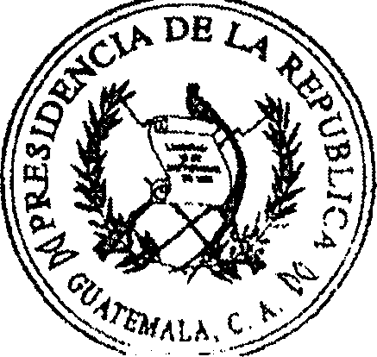

ALA, C.· '!-·

'• ,-:;.:.:.

Cuarta hoja del Acuerdo Gubernativo No.121-2021

MINISTERIO DE EDUCACION
Guatemala, C. A.

- Divulgar la Ley que Reconoce y Aprueba la Lengua de Señas de Guatemala, - LENSEGUA- en los medios de comunicación del Ministerio de Educación y en otros que estén a su alcance.

- Actualizar periódicamente el Sistema de Registros Educativos -SIRE- del Ministerio de Educación, con la información de estudiantes con discapacidad auditiva y sordoceguera, inscritos oficialmente en el sistema educativo nacional.

- Capacitar a docentes en servicio del sector oficial en el aprendizaje de la Lengua de Señas de Guatemala, -LENSEGUA-, principalmente aquellos que atienden a estudiantes con discapacidad auditiva y sordoceguera, a través del uso de plataformas virtuales autorizadas por el Ministerio de Educación, donde puedan tener acceso a cursos en línea sin costo y de manera presencial, en alianza con
instituciones de trayectoria y experiencia en impartir cursos de Lengua de Señas en el país.

- Garantizar que a los estudiantes con discapacidad auditiva y sordoceguera se les apliquen las adecuaciones curriculares contenidas en el Reglamento de Evaluación de los Aprendizajes vigente.
- Promover la expresión artística, cultural y científica en los estudiantes con discapacidad auditiva y sordoceguera, a través del fomento de estas
I
manifestaciones en los centros educativos.

- Promover actividades educativas de socialización e intercambio de experiencias entre la población educativa sin discapacidad auditiva y la comunidad de personas sordas y sordociegas de Guatemala, con el fin de fomentar la inclusión y la convivencia democrática.

Artículo 8. Apoyo técnico para la implementación de la Lengua de Señas de Guatemala, -LENSEGUA-. A las Direcciones Generales del Ministerio de Educación, de acuerdo a su competencia, les conciernen los procesos técnicos o de gestión que sean necesarios para la implementación de la Ley que Reconoce y Aprueba la Lengua de Señas
de Guatemala, -LENSEGUA.
·
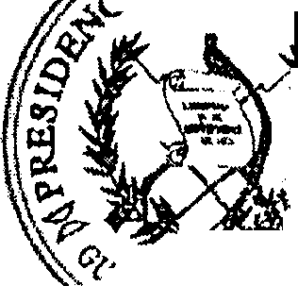
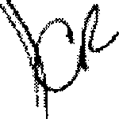
·

._,

Quinta hoja del Acuerdo
Gubernativo No.121-2021

MINISTERIO DE EDUCACION

Guatemala, C. A.

CAPITULO IV

MECANISMOS DE AUTORIZACIÓN Y CERTIFICAClÓN EDUCATIVA

Artículo 9. Certificación de docentes de Lengua de Señas de Guatemala -LENSEGUA-
EI Ministerio de Educación a través de la Dirección General de Acreditación y Certificación
-DIGEACE- establecerá los lineamientos para certificar las competencias de los docentes que impartan la enseñanza de Lengua de Señas en el Sistema Educativo Nacional, previa presentación de la constancia que acredite que las mismas han sido desarrolladas para ensenar la Lengua de Señas y que faculten el conocimiento y aplicación de dicha forma de comunicación.

Artículo 1O. Certificación de intérpretes de Lengua de Señas de Guatemala - LENSEGUA-. El Ministerio de Educación, a través de la Dirección General de Educación Extraescolar -DIGEEX-, certificara las competencias de los intérpretes de Lengua de Señas; para el efecto contara con la asesoría de la Unidad de Lengua de Señas del Consejo Nacional para la Atención de las Personas con Discapacidad -CONADI-.

Artículo 11. Autorización de funcionamiento de academias de cursos libres que imparten Lengua de Señas de Guatemala, -LENSEGUA-. El Ministerio de Educación a través de la Dirección General de Educación Extraescolar -DIGEEX-, autorizará el funcionamiento de academias de cursos libres para impartir la Lengua de Señas de Guatemala, -LENSEGUA- con base en el Acuerdo Ministerial Numero 483-2010 de fecha 19 de marzo de 2010.

Artículo 12. Registro de docentes e intérpretes. El Ministerio de Educación creará un registro de docentes e intérpretes de Lengua de Señas de Guatemala, -LENSEGUA- a los que se les haya extendido la certificación.

CAPÍTULO V

MATERIALES EDUCATIVOS PARA LA IMPLEMENTAClÓN DE LOS CURSOS

Artículo 13. Materiales educativos a utilizar en los cursos de Lengua de Señas de Guatemala -LENSEGUA-. El Ministerio de Educación diseñara, aprobará, elaborará e implementará materiales de apoyo que se utilizaran para los cursos de Lengua de Señas

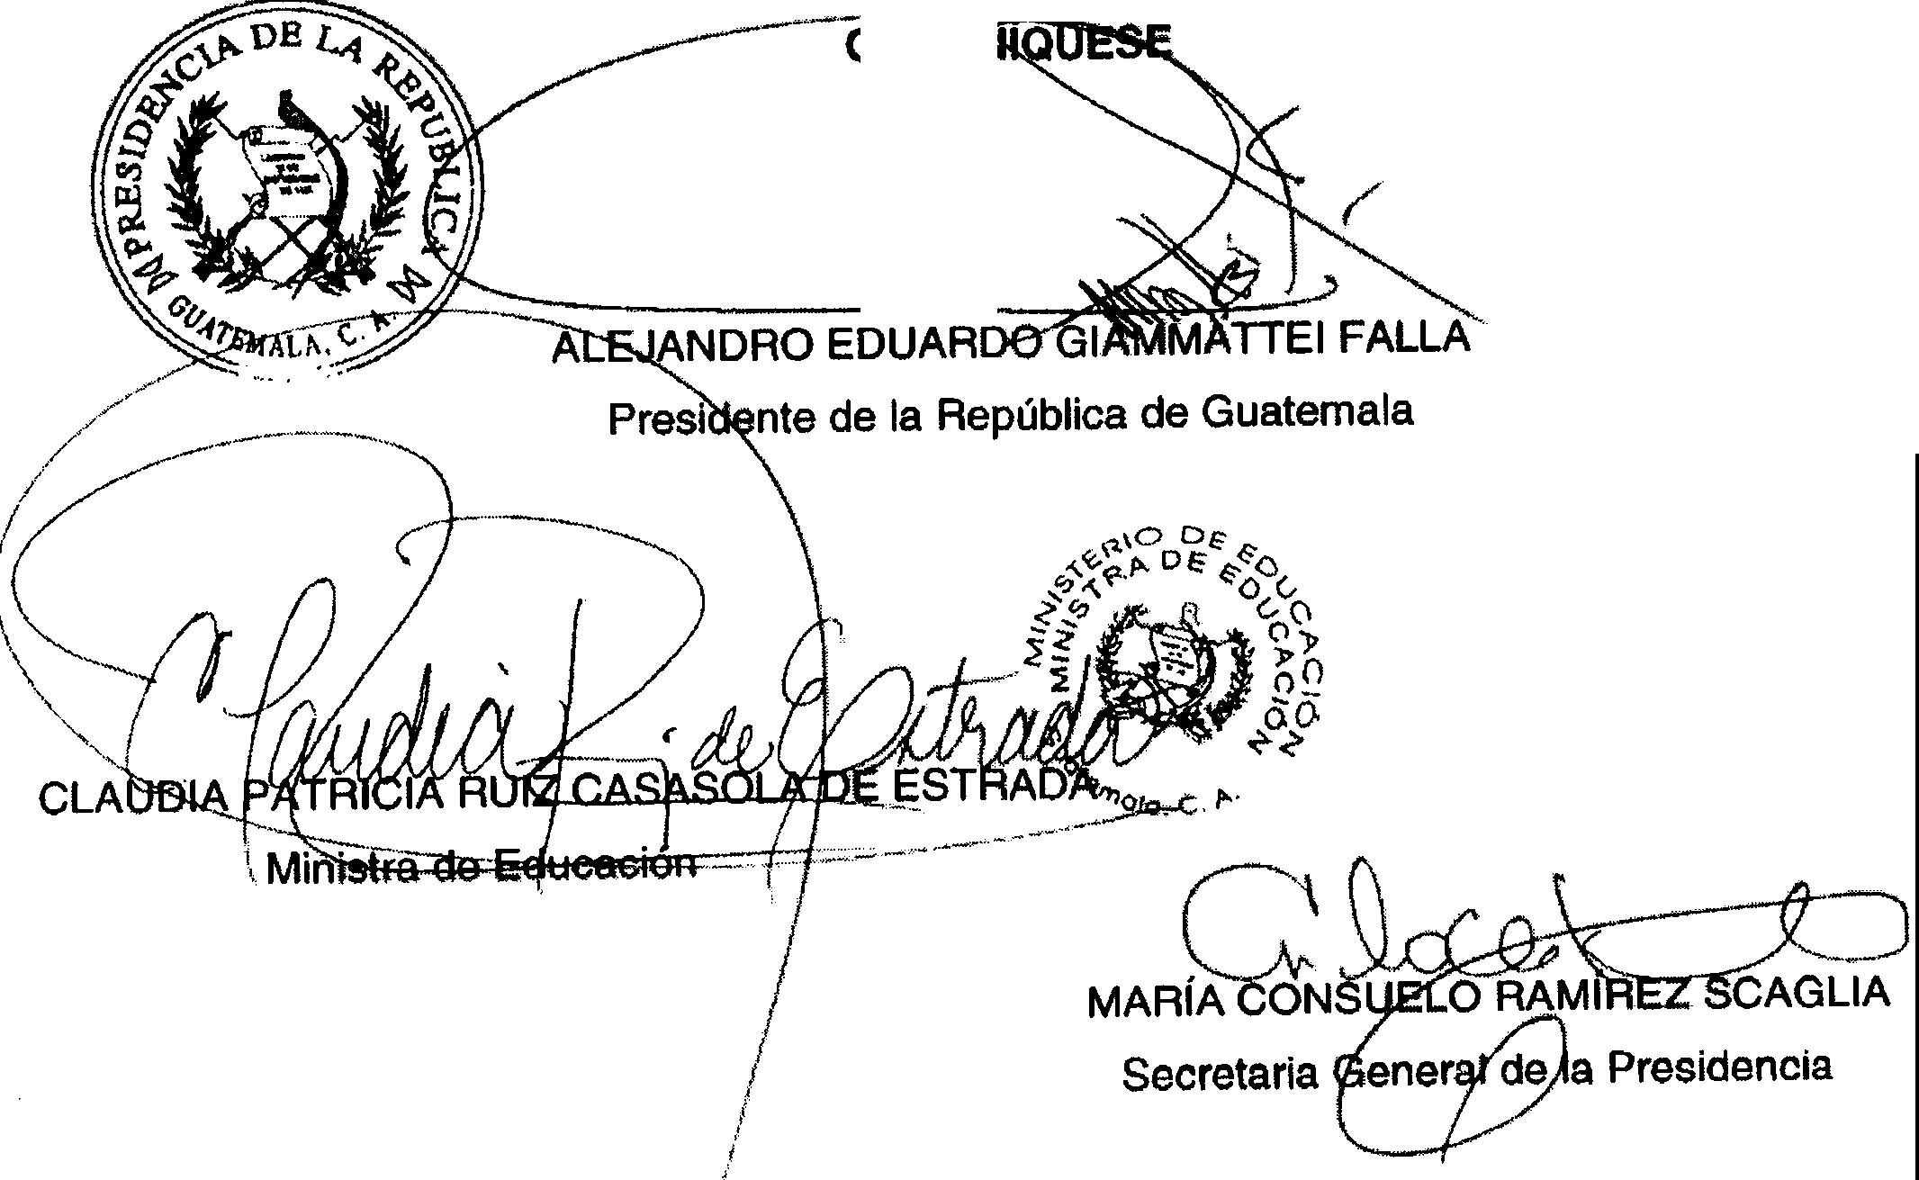Sexta hoja del Acuerdo
COMU
Gubernativo No.121-2021

MINISTERIO DE EDUCACION

Guatemala, C. A.
de Guatemala -LENSEGUA-1 con asesoría del Consejo Nacional para la Atención de las Personas con Discapacidad -CONADI- a través de la Unidad de Lengua de Señas y con el apoyo en alianzas estratégicas con instituciones con experiencia en la enseñanza de la Lengua de Señas.

CAPÍTULO VI FINANCIAMIENTO

Artículo 14. Financiamiento. La Dirección General de Educación Especial -OIGEESP-, gestionara el financiamiento para la implementación de la Lengua de Señas de Guatemala,
-LENSEGUA-, de acuerdo a la programación y disponibilidad presupuestaria.

Artículo 15. Casos no previstos. Los casos no previstos serán resueltos por el Despacho Superior del Ministerio de Educación, con la asesoría del Consejo Nacional para la Atención de las Personas con Discapacidad -CONADI-.

Artículo 16. Vigencia. El presente Acuerdo Gubernativo entrara en vigencia el día siguiente de su publicación en el Diario de Centro América.

El lnfrascrito Subencargado de la Unidad de lnformación, Asesoría
Y Asistencia Legal, Dirección de Asesoría Jurídica, Ministerio de Educación,
CERTIFICA: Que la presente fotocopia es copia fiel del original.

Acuerdo Gubernativo No. ·:! / _
1
Fecha: _,_; -: ,-- _/i_ ;_7 _/

